现在是2021/2/11 13:47:43
今天是除夕，刚起床3个小时的我 本来打算摸鱼一天，看着外面发呆时，忽然想起之前一直打算做一些过场动画来着。
不是做 是模仿，嗯感觉很有意思
先写出来样式 再用js调用吧

（话说直接录视频来用不更方便吗……）
第一个 小林家的龙女仆
效果链接：https://www.bilibili.com/video/BV19t411c7iw?from=search&seid=1321603105692758989
思路：
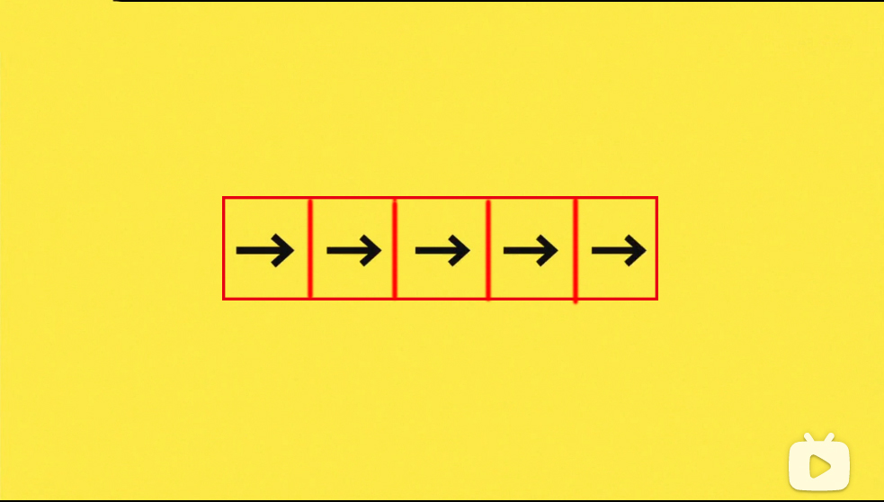
首先放在一个大盒子里
然后有一个长方形区块
长方形区块里有着五个相同大小的小区块

效果是从第一个区块由“.”依次显示为“→”
想法1：写十个区块，五个“.”区块和五个“→“区块重叠，“→”区块设置为不可见，利用动画改变“→”区块的透明度或display值，但这样要给每一个“→“区块添加动画，有些麻烦啊……
想法2：该怎样去动态的改写区块里的内容呢？恐怕要用到js了吧，但用到js不便于封装管理，emmm CSS变量？不对，改的不是dom里的内容，果然还是要用到js吧……算了先用想法1吧。
想法3：如果让“→”区块的初始位置在可见区域之外，然后用动画改变他的位置，计算好box小区块的宽度实现覆盖，感觉可行 草****
想法4：把boxline定义成3D盒模型，把“→”区块藏在“.”区块的后面，通过旋转来实现 试试

妈的越写越乱
重写了

最后还是用了 3d盒模型，旋转改变.→，把→旋转180deg，放在后面，通过动画 让Y轴旋转180deg，来实现转变；动画则用了延时，以达到“冒泡”出现。
完成。

犬夜叉

美少女战士

境界上的地平线
